python爬虫爬取指定用户微博图片及内容，并进行微博分类及使用习惯分析，生成可视化图表
Reference: http://www.cnblogs.com/dmyu/p/6034634.html
主要想法:
抓取指定用户的全部微博原创内容和全部原创图片保存到本地，然后对原创微博进行分类，并统计用户最爱使用的表情、最常使用的词语和微博中提到的人名。
（经过验证直男的微博大多集中在体育类）
1、1、获取自己的cookie，利用Firefox浏览器。
在Firefox中打开微博手机版，F12打开开发者工具，勾选Setting的Persistent logs项，然后输入账号密码登陆自己的微博。

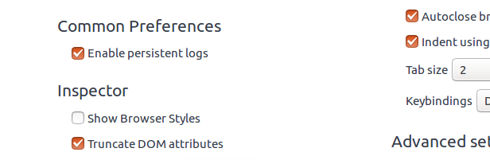
2、在m.weibo.cn->Headers->Cookie 复制下自己的cookie，一会需要粘贴到代码中运行。

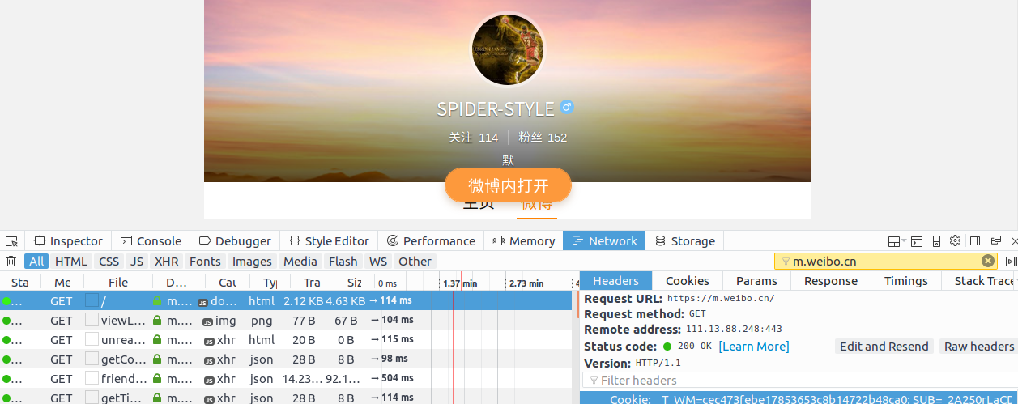
3、获取你要爬取的用户的微博User_id。
依然在手机端找到你要爬取的用户，点进主页，这时浏览器后的ID就是User_id了。
4、运行weibo_main.py
爬取过程如下：
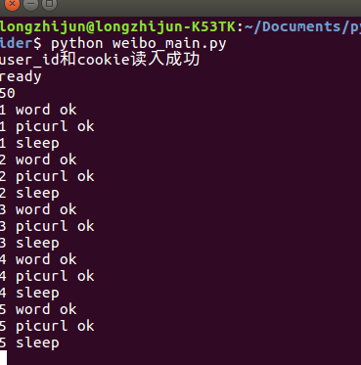

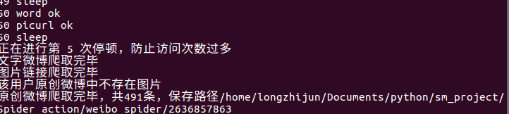
5、对抓取到的微博内容进行分析，运行analysis.py

6、利用html5图表可视化结果

